Республика Беларусь, 220141, г. Минск, пр-т Независимости 172 1 этаж к.104
Р/с BY28PJCB30120151271000000933 в ОАО «Приорбанк», ЦБУ 117, г. Минск, код PJCBBY2X
УНП 190182554 ОКПО 37540180
E-Mail: BelTruboStal@Mail.Ru
Тел. (017) 265-96-03, 369-84-65. fax (017)278-84-15
г. Минск

Маршрут | Количество, tn. | Дата погрузки | Цена, в RUB
РБ, р-н д. Синило, Минский р-н.-  РФ, Санкт-Петербург,  п. Металлострой | 18,00 | 2018-10 – (03-27) | 40 000,00 оплата в BYN по курсу НБ РБ
 | Груз | Тягач | прицеп
Погрузка:  д. Синило,  Минская обл..  Нач. склада +375296513282 Леонид  Минский р-н, поселок Синило (район поселка Стайки), 10 км от МКАД, заезд с М1,  Координаты для навигатора: 53.759879, 27.754366 или 53°45′36″N, 27°45′16″E  (время приезда и загрузки согласовывать заранее!!!) | Труба 720  9 шт  длина 11,5м.,  Погрузка через верх
Выгрузка: РФ, Санкт-Петербург,п. Металлострой,
+7 (921) 869-58-48 Юра
дорога на Металлострой д.5, лит Д.
Координаты для навигатора:
59.788083, 30.553944 или

59°47'17.1"N 30°33'14.2"E
(объяснит, как проехать к месту погрузки)
(время приезда согласовывать заранее!!!)
1. Оплату гарантируем по оригиналам документов.
2. Время погрузки – 48 часов, разгрузки – 24 часов. Своевременное прибытие на погрузку считается прибытие до 13 часов дня. Суббота, воскресенье – нерабочие дни.
3. За неподачу машины штраф -50 USD.
4. За неподачу груза штраф -50 USD.
5. Простой 24 часа штраф – 50 USD.
6. Груз должен быть доставлен в течении 5 рабочих дней.
7. Перевозчик должен иметь не менее 12 ремней и ими закрепить груз своими силами.
Ждем подтверждения заказа и реквизиты водителя и автотранспорта

на e-mail: a3332133@gmail.com
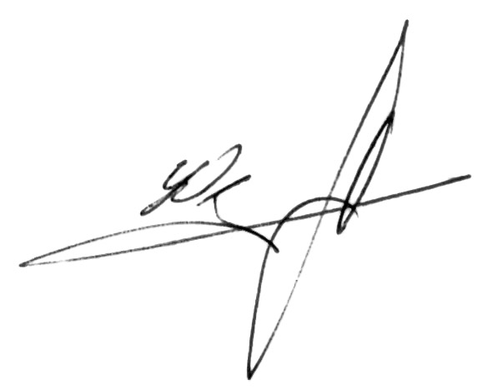
Почт. адрес: : 220114 г. Минск, ул. Жасминовая 2ж-27
Заказчик | Исполнитель
директор УП «БелТрубоСталь» __________ /А.Г. Юзефович

